**Họ tên:** Phạm Gia Việt Anh **Lớp:** INT3117 1

**Mã sinh viên:** 21020051

**I - Mô tả bài toán**

Hãy tạo chương trình nhập vào chiều cao và cân nặng của một bạn học sinh nam đang học lớp 10 và in ra size áo tương ứng với bạn này. Biết rằng đây là chương trình được tạo cho các bạn học sinh trường A, với chiều cao thuộc đoạn [1m65, 1m85] và cân nặng trong đoạn [50kg, 80kg]. Bảng size được quy định như sau:

|  |  |  |
| --- | --- | --- |
| Chiều cao (h) | Cân nặng (w) | Size áo |
| <= 1m69 | < 60 kg | M |
| <= 1m75 | < 70 kg | L |
| > 1m75 | <= 80 kg | XL |

**Code + Test:** <https://github.com/VanhGer/kiemthu/tree/master/Tuan3>

**II – Miền giá trị**

**Chiều cao:** 165 ≤ h ≤ 185 (cm)

**Cân nặng:** 50 ≤ w ≤ 80 (kg)

**III – Mô tả trường hợp xảy ra:**

Ghi chú: Chương trình sẽ kiểm tra với TH lần lượt từ 1 đến 4.

|  |  |  |
| --- | --- | --- |
| TH | Input | Output |
| 1 | (h ∉ [165, 185]) ∪ (w ∉ [50, 80]) | Không hợp lệ |
| 2 | (h ∈ [165, 169]) ∪ (w ∈ [50, 59]) | M |
| 3 | (h ∈ [165, 175]) ∪ (w ∈ [50, 69]) | L |
| 4 | (h ∈ [165, 185]) ∪ (w ∈ [50, 80]) | XL |

**IV- Kiểm thử chương trình với độ phủ C2**

**1. Khởi tạo**

CFG:

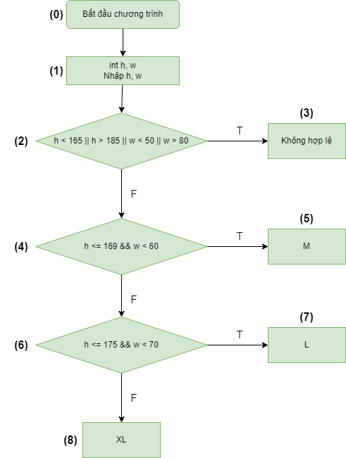

Số nhánh của chương trình là: 2 + 2 + 2 = 6.

**2. Thiết kế các path và testcase:**

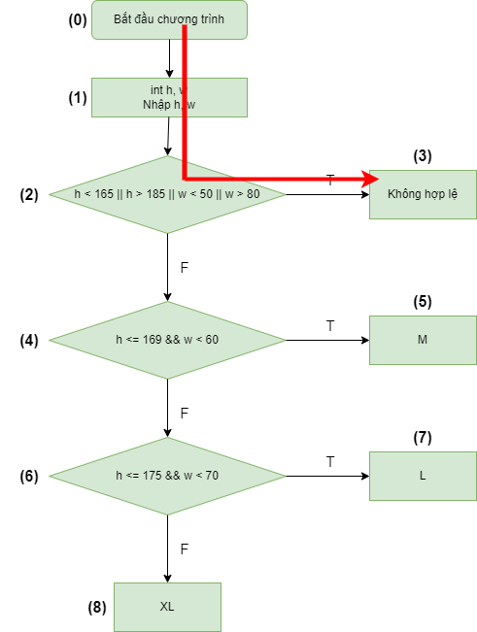Các path được thiết kế như sau:

**Path 1:** 0 – 1 – 2(T) – 3

Testcase: (h = 160, w = 56)

*Minh hoạ 1*

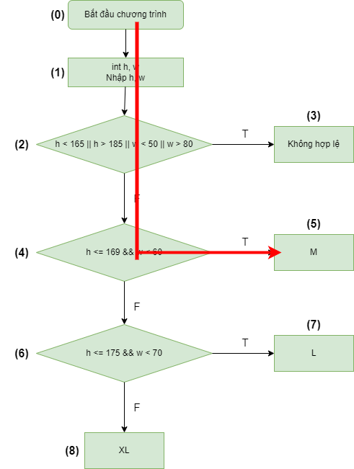**Path 2:** 0 – 1 – 2(F) – 4(T) – 5

Testcase: (h = 168, w = 59)

*Minh hoạ 2*

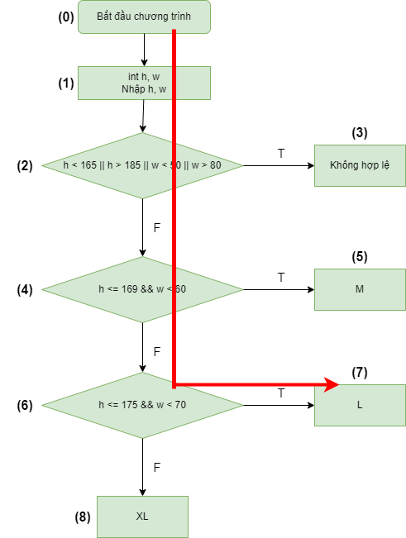**Path 3:** 0 – 1 – 2(F) – 4(F) – 6(T) – 7

Testcase: (h = 172, w = 65)

*Minh hoạ 3*

**Path 4:** 0 – 1 – 2(F) – 4(F) – 6(F) – 8

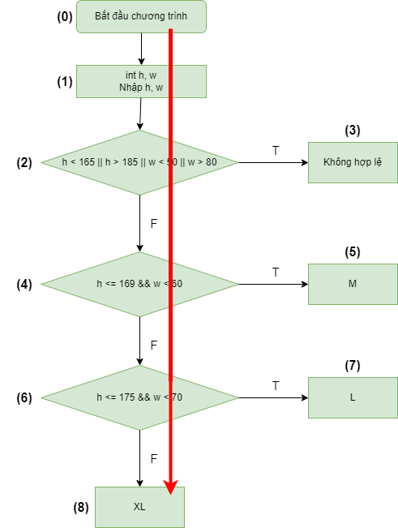Testcase: (h = 177, w = 75)

*Minh hoạ 4*

Tổng độ phủ: 6/6

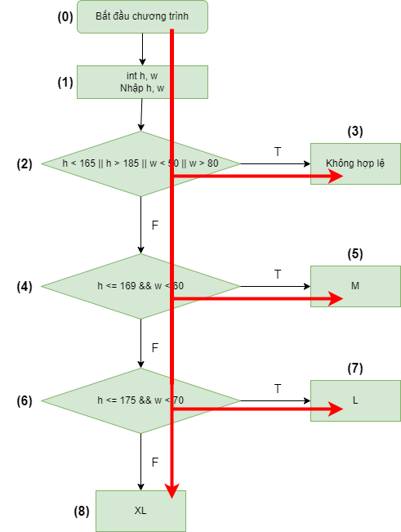

**3. Tiến hành kiểm thử**

|  |  |  |  |
| --- | --- | --- | --- |
| **STT** | **Input** | **Expected Output** | **Output** |
| **1** | 160, 56 | Không hợp lệ | Không hợp lệ |
| **2** | 168, 59 | M | M |
| **3** | 172, 56 | L | L |
| **4** | 177, 75 | XL | XL |

**Kết quả:** Đạt 4/4 test kiểm thử.